1 .在电脑桌面上新建一个文件夹如下图所示:

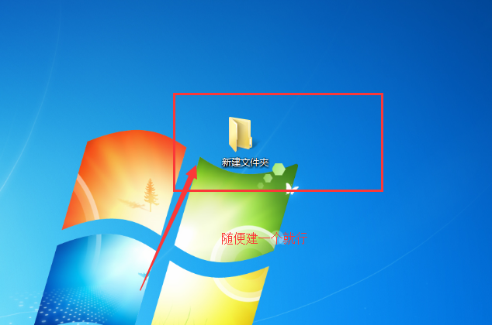

2.打开刚刚新建的文件夹===》》》》点击工具如下图所示：

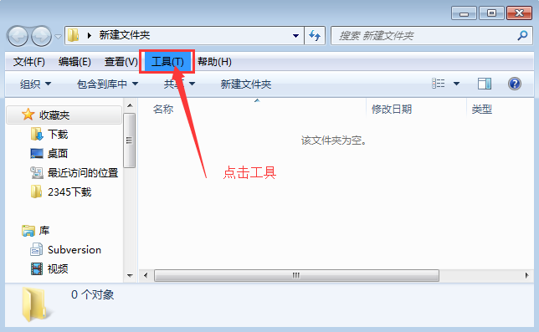

3.点击工具之后 选择 **文件夹选项** 得到如下图所示的窗口:

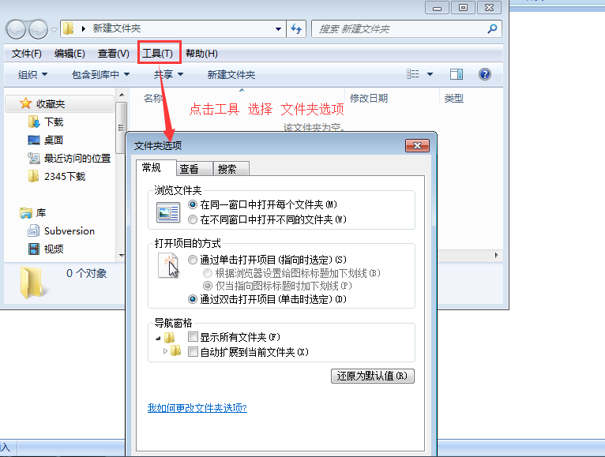

4.点击查看 将滚动条往下拉找到 如下图所示位置 ，按照如下图所示的要求设置即可完成后，点击确认即可。（注意文件夹设置跟下图 用颜色圈起来选项保持一致即可）

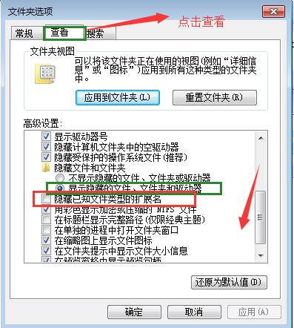

5.测试 在文件夹中创建一个文本文档如果后缀名.txt能看到说明修改成功了。

